Dossier questions

Problématique
Un constructeur constate qu’un nombre significatif de véhicules diesel équipés d’un turbocompresseur à géométrie variable revient en concession suite à des problèmes de dysfonctionnement moteur.

Par une étude technique et scientifique, on cherche à déterminer la cause probable de ce dysfonctionnement.

Analyse du dysfonctionnement

Informations communiquées par le client :

- Lors de la montée en régime, le moteur tourne irrégulièrement, la montée en régime n’est pas progressive.
- Le moteur manque de puissance et ne réagit pas instantanément après une action rapide sur la pédale d’accélérateur.
- Toutefois, à pleine charge et une fois lancé, le moteur délivre une puissance normale.
- Le client n’a pas constaté la présence anormale de fumées à l’échappement.

Observations et tests réalisés par le réceptionnaire :

- Poste de conduite : Aucun bruit de fonctionnement anormal, le témoin « défaut mineur du calculateur moteur » est allumé au tableau de bord.
- Le système d’assistance au freinage fonctionne.
- Le carnet de bord indique un entretien régulier du véhicule.
- Compartiment moteur : Les connexions sont conformes, tous les raccords pneumatiques sont en bon état.
- L’appareil de diagnostic indique que le calculateur moteur a enregistré une incohérence de mesures au niveau de la régulation de pression de suralimentation.

1 - Organisation structurelle et fonctionnelle des composants.

Etude du schéma du circuit d’air (documents ressource A2/15 et A3/15)

1.1 Sur le schéma fourni document réponse C1/6, en supposant que la vanne EGR (4) est fermée, coloriez :
- le circuit d’admission en bleu ;
- le circuit d’échappement en rouge.

1.2 Un dysfonctionnement de la vanne EGR peut-il être à l’origine des symptômes ressentis par le client ? Justifiez votre réponse.
Si cet élément était défectueux, quels seraient les symptômes observables sur le véhicule ?

Etude du schéma électrique (documents ressource A8/15 à A10/15)

1.3 Sur le schéma électrique du document réponse C2/6, repérez en les encerclant les capteurs et pré-actionneurs suivants relatifs à la régulation de pression du circuit d’air du moteur :

- Capteur de recopie de position de turbo
- Électrovanne de régulation de pression de suralimentation
- Capteur de pression d’air de suralimentation

1.4 Repassez en rouge les liaisons électriques entre le calculateur et ces trois éléments.

1.5 Complétez les colonnes du tableau page C3/6.

2 - Démarche de diagnostic

Un essai routier avec l’appareil de diagnostic embarqué a permis de mettre hors de cause le capteur de pression de suralimentation.

A partir de l’analyse des ressentis client et réceptionnaire et de l’analyse structurelle qui vient d’être faite, on oriente la démarche de diagnostic sur les éléments suivants :

- échangeur air/air
- mécanisme de variation de la géométrie du stator de turbine
- poumon de commande de variation et son capteur de recopie de position

2.1 Complétez le tableau du document réponse C3/6 en remplissant les colonnes :
- liste des causes possibles de dysfonctionnements sur l’élément considéré
- contrôles visuels ou signaux et / ou grandeurs physiques à vérifier.

3 – Etude du circuit de commande par dépression

Schéma pneumatique de la commande de variation de géométrie du turbocompresseur

3.1 Complétez le schéma pneumatique du système de commande de régulation de la pression de suralimentation du document réponses C4/6 en ajoutant les différents raccordements et conduites pneumatiques.
Le constructeur indique une pression nominale absolue de commande de 0,3 bar (dépression de – 0,7 bar) moteur au ralenti.

3.2 Proposez dans le cadre du document réponse C4/6 une procédure permettant de vérifier que la dépression arrive bien à l’électrovanne (7) puis au poumon (9).

4 - Etude thermodynamique du circuit de suralimentation en air
L’étude thermodynamique du moteur diesel turbocompressé a pour objectif de montrer l’influence de l’échangeur air / air dans les symptômes décrits par le client, ainsi que de déterminer les paramètres d’état des gaz d’échappement dans le but de valider le fonctionnement du dispositif de géométrie variable du stator de turbine.
Durant toute cette étude, l'air sera considéré comme un gaz parfait, et on négligera la modification de ses caractéristiques liée à l'injection de carburant et à la combustion de celui-ci

Données techniques et thermodynamiques  Type de moteur DW10BTED4  Nombre de cylindres n = 4  Cylindrée totale 1997 cm3  Alésage x course 85 x 88 (mm)  Rapport volumétrique ε = 17,6 / 1  Pression de suralimentation  maximale absolue p_{adm} = 2,3 bar  Puissance maximale 100 kW / 136 ch  à 4000 tr/min  Constantes de l’air, considéré comme un gaz parfait : r_{air} = 287,1 J.kg⁻¹.K⁻¹  γ = 1,4 | 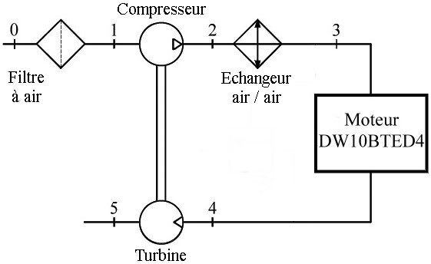  Schéma pneumatique du circuit de suralimentation en air

Travail préliminaire

4.1.1 Calculez les capacités thermiques massiques c_{v} et c_{p} de l’air.

4.1.2 Calculez la cylindrée unitaire (notée V_{u}) et les volumes aux points morts haut et bas, notés V_{PMH} et V_{PMB}.

Détermination des paramètres d’état de l’air en sortie du compresseur

En aval du filtre à air, les paramètres d’admission sont : T₁ = 288 K, p₁ = 0,9 bar

4.2.1 Déterminez la masse volumique ρ₁ de l’air à l’entrée du compresseur.

Le constructeur indique une pression maximale absolue en sortie de compresseur de 2,3 bar.
La compression de l’air est considérée comme isentropique. On rappelle que pour une transformation isentropique, on a la relation $\frac{T_{\text{2is}}}{T_{1}}={\left(\frac{p_{2}}{p_{1}}\right)}^{\frac{γ−1}{γ}}$
4.2.2 Déterminez la température théorique de l’air T_{2is} en sortie du compresseur.

Dans les conditions de fonctionnement du turbocompresseur, le rendement isentropique de compression a pour valeur η_{is_comp} = 0,7. On rappelle que $η_{{\text{is}}_{\text{comp}}}=\frac{T_{2\text{is}}−T_{1}}{T_{\text{2r}}−T_{1}}$
4.2.3 Déterminez la température réelle T_{2r} de l’air en sortie du compresseur.

On donne à titre de vérification T_{2r} = 414,5 K.

4.2.4 Calculez la masse volumique ρ₂ de l’air en sortie du compresseur.

Etude de l’échangeur air / air

On fait l’hypothèse que la température de l’air au passage de l’échangeur chute de 60 K de manière isobare.

L’étude thermodynamique nous indique alors que la masse volumique de l’air en sortie de l’échangeur est ρ₃ = 2,26 kg.m⁻³.

En faisant l’hypothèse d’un rendement constant, on peut considérer que la puissance maximale du moteur est directement proportionnelle à la masse volumique de l’air admis dans les cylindres.
Si l’échangeur air / air était colmaté, la température de l’air ne diminuerait pas à son passage et on retrouverait au point 3 la même masse volumique qu’au point 2.

4.3.1 Estimez alors quelle serait la puissance maximale du moteur dans ces conditions, ainsi que la variation de puissance en pourcentage.

4.3.2 Cette baisse de puissance vous parait-elle cohérente avec les symptômes évoqués par le client ? Que concluez-vous quant à l’hypothèse d’un échangeur colmaté ?

Détermination du débit masse d’air traversant le moteur

Suite à l’étude précédente, on considère que l’échangeur air / air n’est pas en cause.
La masse volumique de l’air à l’entrée des cylindres est ρ₃ = 2,26 kg.m⁻³.
On fait l’hypothèse qu’en raison de la suralimentation et de l’épure de distribution, chaque cylindre admet à chaque cycle une quantité d’air frais correspondant à son volume au point mort bas.
On donne V_{PMB} = 529,33 cm³.

4.4.1 Calculez la masse d’air admise à chaque cycle pour l’ensemble du moteur.

4.4.2 Déduisez le débit masse d’air traversant le moteur à un régime de 3000 tr.min⁻¹.

Etude énergétique du turbocompresseur

4.5.1 En exploitant les résultats précédents, calculez le travail massique de transvasement w_{tr12} fourni à l’air par le compresseur.

4.5.2 Calculer la puissance mécanique sur l’arbre du compresseur P_{mec_comp}.

On suppose que le rendement mécanique du turbocompresseur est η_{m} = 0,9.

4.5.3 Calculez la puissance mécanique prélevée sur la turbine P_{mec_turb}.

4.5.4 Calculer le travail massique de transvasement w_{tr45} prélevé aux gaz d’échappement par la turbine (attention au signe !)

Sachant que la présence du catalyseur et du filtre à particules entraîne une pression absolue en aval de la turbine estimée à p₅ = 1,12 bar, une étude thermodynamique et énergétique de l’écoulement dans la turbine permet de calculer les valeurs suivantes :

p₄ = 3,375.10⁵ Pa ; T₄ = 520,04 K ; ρ₄ = 2,2598 kg.m⁻³ ; T₅ = 379,49 K ; ρ₅ = 1,0280 kg.m⁻³

Ces résultats vont permettre de déterminer dans la partie suivante les caractéristiques de l’écoulement au niveau de la turbine.

5 - Étude de l'écoulement dans la turbine
L'objectif de cette étude est de comprendre comment le dispositif de variation de géométrie du turbocompresseur permet d'en optimiser le fonctionnement, de contrôler la variation de pression d'admission et de réguler son régime de rotation. | 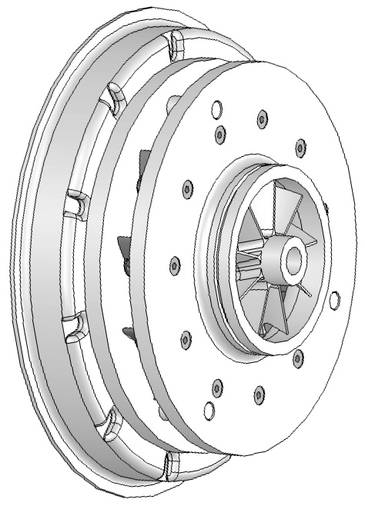

Présentation de la géométrie variable du stator de turbine
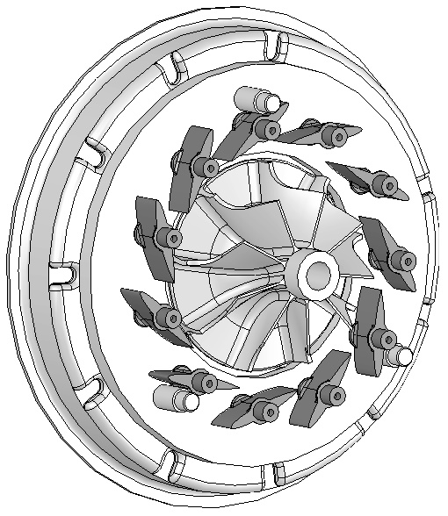  Aubes mobiles | Le stator de turbine comporte 11 aubes mobiles dont les axes de rotation sont répartis sur un diamètre de 59 mm.  Le déplacement angulaire de ces aubes est assuré depuis l’arrière du stator par un système à cames commandé par une capsule à dépression (poumon) montée sur le corps du turbocompresseur. L’étude de cette commande sera l’objet d’une autre partie du sujet. |  | 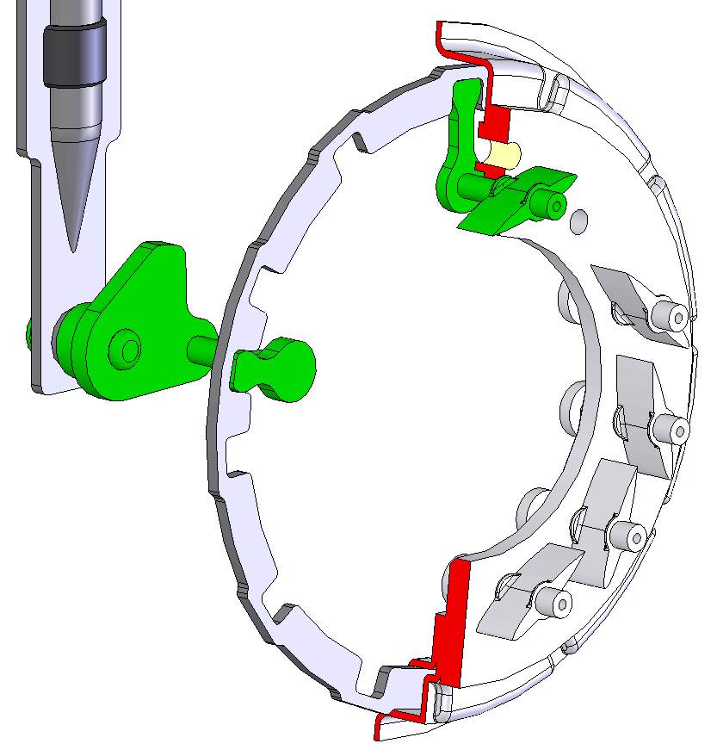  Commande des aubes
La variation angulaire de position des aubes de stator de turbine permet de modifier à la fois la section de passage des gaz, donc leur vitesse, et l’angle d’attaque de ceux-ci sur les aubes de la turbine.  Cette variation permet de contrôler le régime de rotation de la turbine, donc la pression de suralimentation délivrée par le compresseur.  Cette régulation permet de se dispenser d’un « waste gate » (clapet de décharge) présent sur les turbocompresseurs à géométrie fixe. |  | 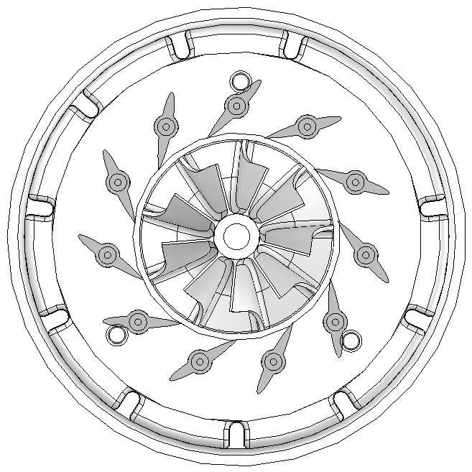  Aubes ouvertes |  | 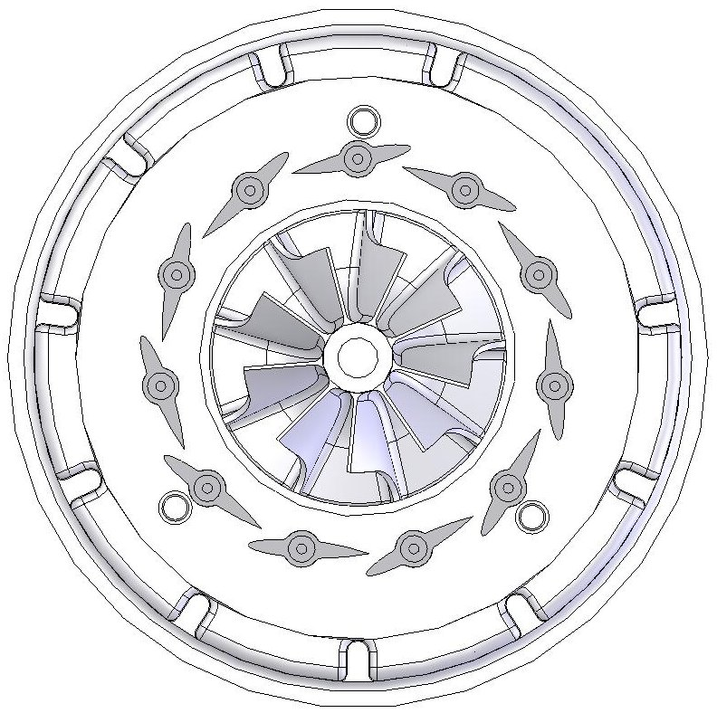  Aubes fermées

Modélisation de la variation de géométrie

Afin de pouvoir effectuer assez simplement quelques calculs permettant de mieux comprendre l’intérêt de la géométrie variable, il est nécessaire de modéliser la géométrie du stator de turbine.

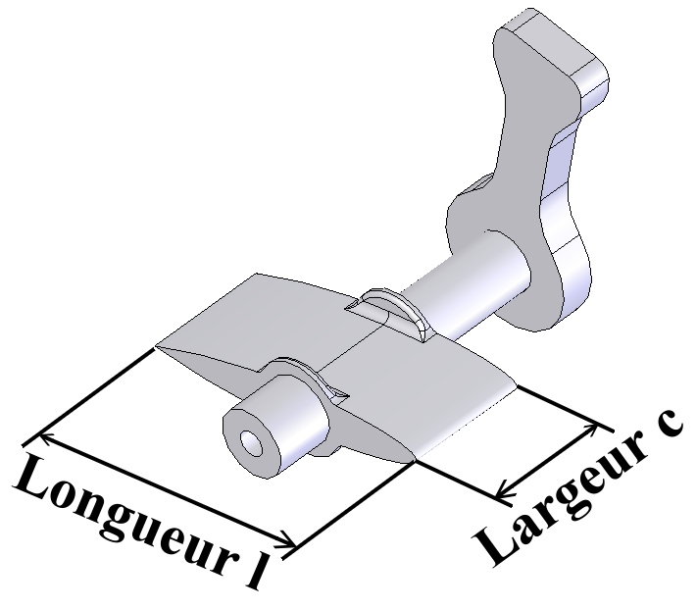
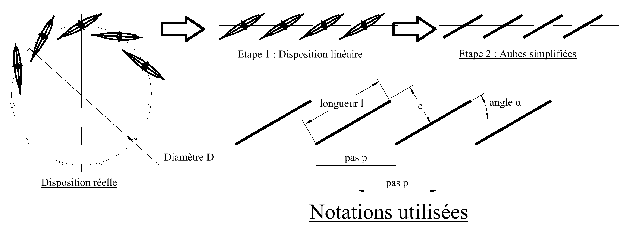
5.1.1 Sachant qu’il y a 11 aubes réparties sur un diamètre de 59 mm, déterminez le pas p entre deux aubes.

5.1.2 A l’aide d’une construction géométrique que vous indiquerez sur votre feuille de copie, exprimez l’espace e entre deux aubes en fonction de l’angle α et du pas entre les aubes.

    - La largeur (notée c) des aubes est de 7,3 mm.
Montrez que la section de passage offerte aux gaz d’échappement par l’ensemble des aubes est donnée par S = 1,353.10⁻³.sin α (S en m²)

Etude de la vitesse des gaz en sortie de stator

On admettra que les paramètres d'état des gaz d'échappement, qu'on assimilera à de l'air considéré comme un gaz parfait, sont en entrée de stator de turbine p₄ = 3,374 bar, T₄ = 520 K et ρ₄ = 2,26 kg.m⁻³.
Au régime moteur étudié, on admettra que le débit masse d’air traversant le moteur et le turbocompresseur est q_{m} = 0,120 kg/s.

5.2.1 Calculez le débit volume q_{v} de l’air à l’entrée du stator de turbine.  5.2.2 Déterminez alors le module V de la vitesse des gaz en fonction de l’angle α des aubes de stator de turbine.  5.2.3 En admettant l’hypothèse que le flux des gaz d’échappement arrive sur la turbine avec un angle α identique à l’inclinaison des aubes de stator, calculez les composantes radiale Vr et tangentielle Vt de la vitesse des gaz en fonction de l’angle α. | 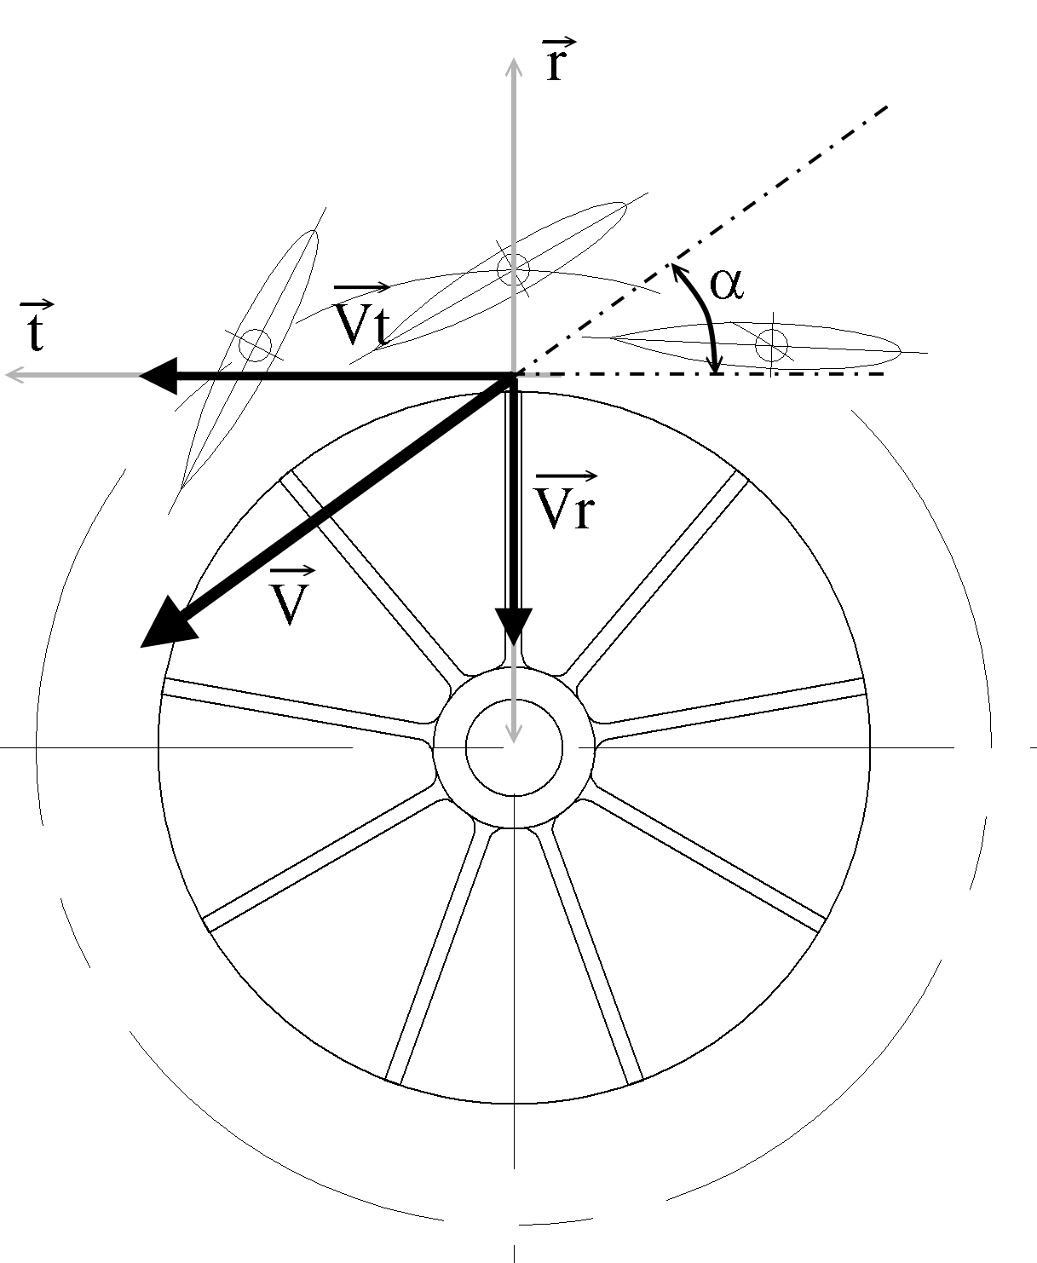

Etude de la roue de turbine.

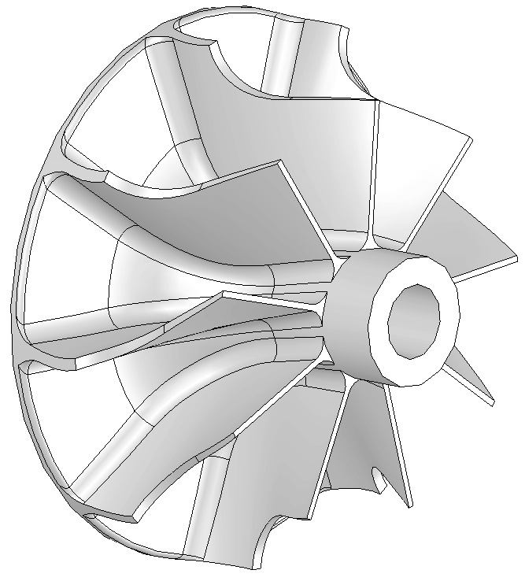  Vue complète de la roue de turbine | La roue de turbine du turbocompresseur est de type hélico-centrifuge.  Sur sa partie extérieure, qui reçoit le flux d’air venant du stator, les aubes peuvent être considérées comme radiales.  D’une manière simplifiée, on peut considérer que selon le coté des aubes sur lequel arrive le flux des gaz d’échappement, la turbine sera accélérée ou ralentie. | 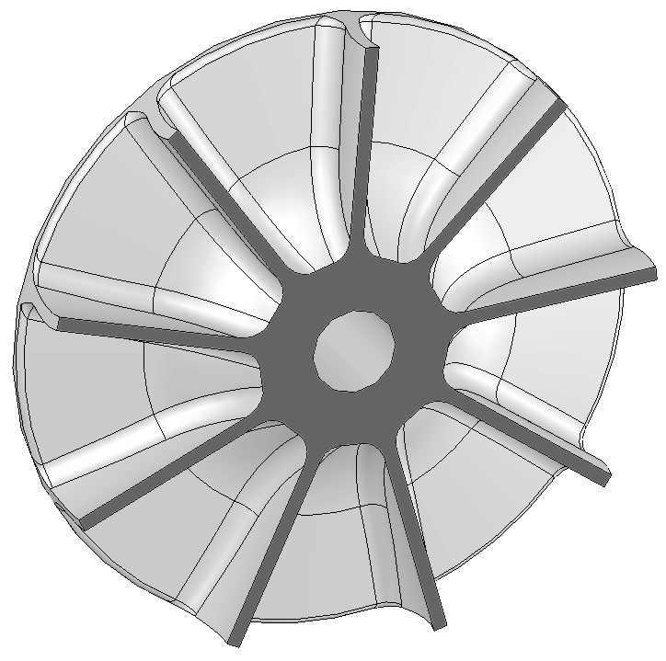 Vue coupée de la roue de turbine illustrant l’aspect radial des aubes.

5.3 Exprimez la vitesse tangentielle Vt_{turbine} de l’extrémité des aubes de la roue de turbine en fonction de la vitesse de rotation ω_{turbine} de la roue et du rayon extérieure de celle-ci, notée R.  La comparaison de cette vitesse Vt_{turbine} avec la vitesse tangentielle Vt des gaz d’échappement en sortie de stator va permettre de comprendre comment la variation d’angle des aubes de stator influe sur l’accélération ou le ralentissement de l’arbre du turbocompresseur, et donc sur son régime et sur la pression de suralimentation du moteur.  Si Vt > Vt_{turbine}, alors les gaz « poussent » la turbine et celle-ci accélère.  Si Vt < Vt_{turbine}, alors la turbine se freine sur les gaz d’échappement. | 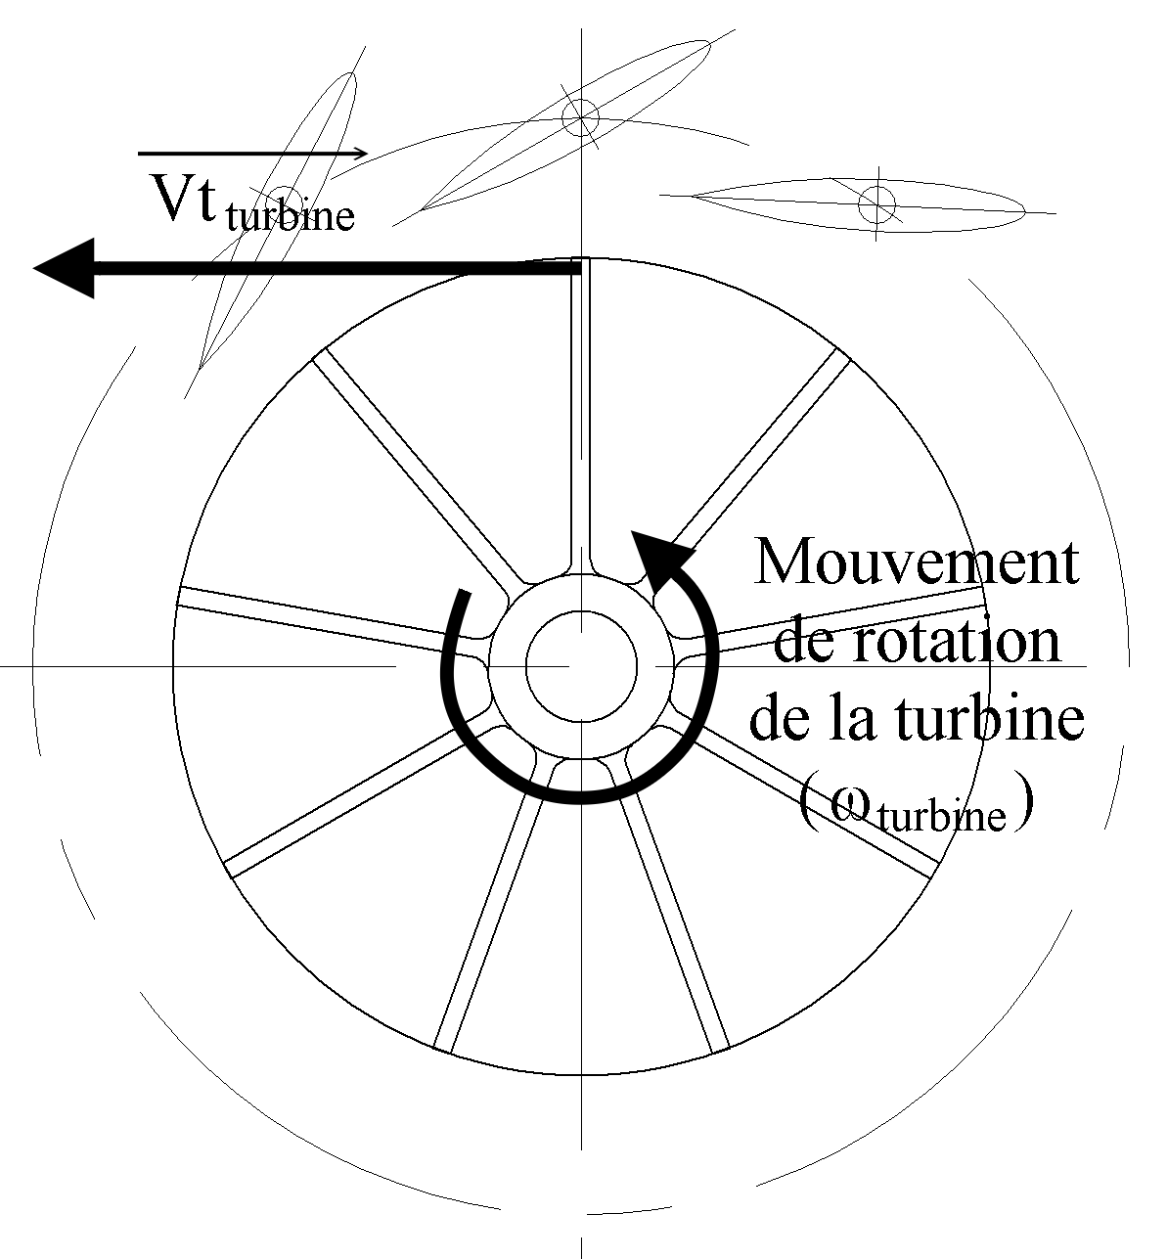

Etudes de cas

Le rayon extérieur de la roue de turbine est R = 22 mm.
On admet que la turbine tourne à un régime N_{turbine} = 100 000 tr/min

5.4.1 Calculez la vitesse de rotation de la turbine ω_{turbine} en rad/s.

5.4.2 Calculez l’angle α des aubes qui permet aux gaz d’échappement d’arriver à la même vitesse tangentielle que les aubes de la roue de turbine (Vt = Vt_{turbine}).

5.4.3 Si on veut ralentir la vitesse de rotation de l’arbre du turbocompresseur, faut-il augmenter ou diminuer l’angle α ? Justifier.

5.4.4 L’angle α peut varier de 4 à 31,5 °. Dans les conditions d’échappement étudiées, déterminez les vitesses mini et maxi de rotation de la turbine (vitesses pour lesquelles Vt = Vt_{turbine}).

6 – Etude mécanique de la commande de régulation du turbocompresseur

La variation de géométrie du stator de la turbine du turbocompresseur est commandée par une capsule pneumatique à dépression.  Cette capsule, aussi appelée « poumon » peut être modélisée par un vérin simple effet représenté ci-dessous.  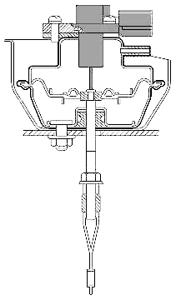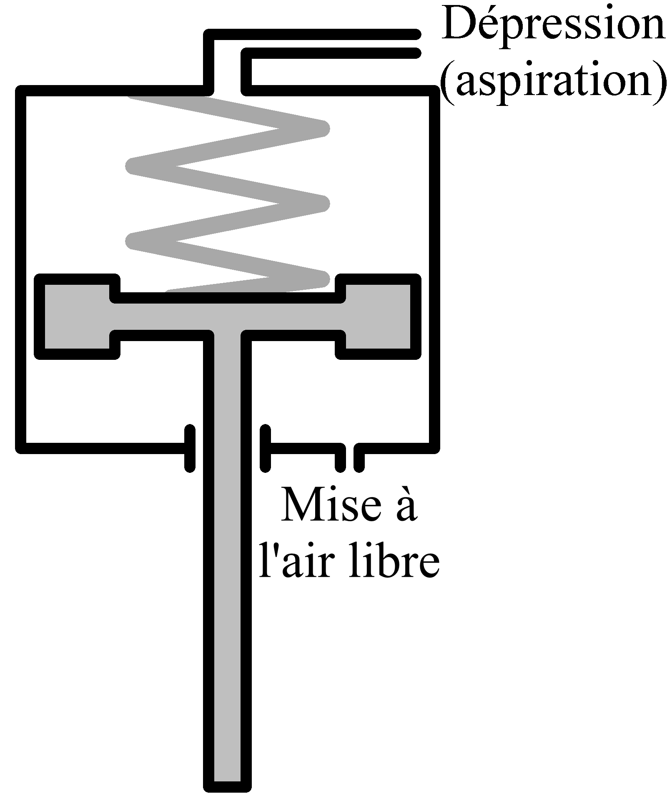  Section du poumon Modélisation par un vérin  Simple effet | 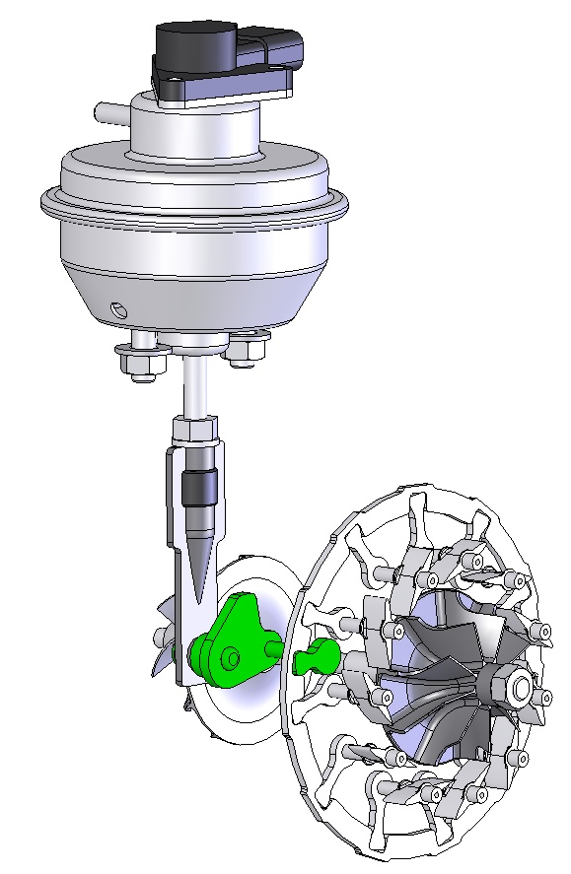  Vue d’ensemble du dispositif de commande des aubes

Des mesures et calculs ont permis d’estimer que ce vérin équivalent aurait comme caractéristiques :

- Alésage du vérin D = 48 mm
- Raideur du ressort k = 4,3 N.mm⁻¹
- Longueur à vide du ressort l₀ = 35 mm
- Longueur au repos du ressort monté dans le poumon l₁ = 30 mm
- Course utile du vérin (butée) c = 22 mm

Le déplacement de la tige est commandé par la différence de pression appliquée entre la surface supérieure du piston (reliée au circuit de commande par dépression) et la surface inférieure soumise à la pression atmosphérique, que l’on admettra égale à p_{atm} = 1 bar.

On admettra dans toute cette étude que les différentes pressions s’appliquent sur l’intégralité de la surface S du piston.

Relation entre la dépression appliquée et le déplacement de la tige du poumon en l’absence d’effort sur la tige.

6.1.1 Calculez l’effort F₀ exercé au repos par le ressort sur la surface supérieure du piston.

6.1.2 Calculez la pression absolue p à appliquer dans le vérin pour que le piston décolle de son siège (la valeur calculée doit être inférieure à la pression atmosphérique).

La dépression maximale (pression relative) créée par la pompe à vide du véhicule est p_{rel_max} = – 0,7 bar (ou en pression absolue p_{abs_max} = 0,3 bar).
6.2.1 Calculez le déplacement Δl_{max} de la tige du vérin lorsque la dépression maximale est appliquée  6.2.2 Comparez cette valeur à la course utile du vérin. Que se passe t’il lorsqu’on applique la dépression maximale ?  6.2.3 Relevez sur le document réponse C5/6 la valeur de dépression relative nécessaire pour amener le vérin en butée. Repérez ce point ① en rouge sur la courbe 1 du document réponse. | 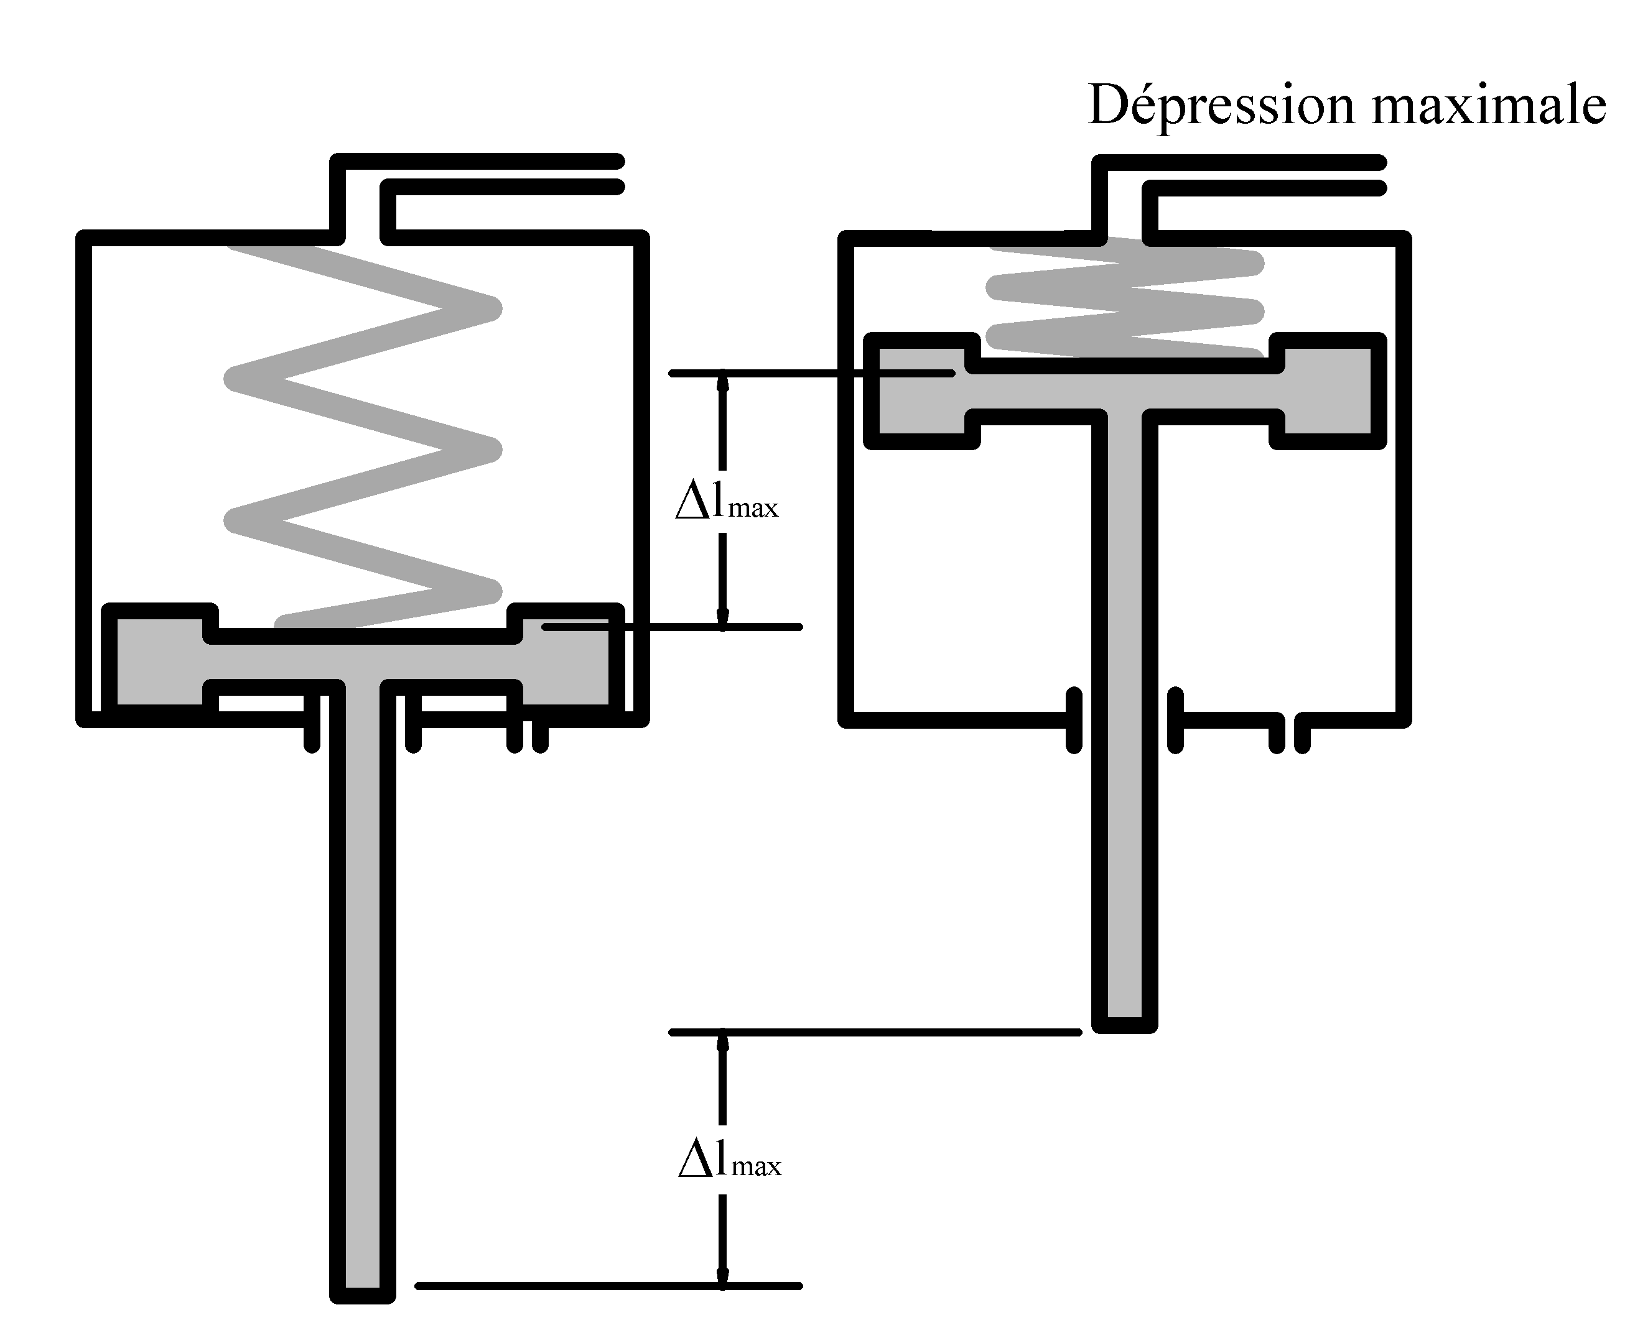

6.2.4 Relevez l’effort exercé par le ressort sur le piston quand le piston est en butée haute. Repérez ce point ② en rouge sur la courbe 2 du document réponse C5/6.

Etude de l’influence d’un effort résistant sur les caractéristiques du poumon.  En temps normal, la commande de mouvement des aubes n’entraîne que très peu d’efforts sur la tige du poumon.  Toutefois, en raison de la présence de particules dans les gaz d’échappement, le dispositif peut progressivement s’encrasser jusqu’au grippage.  La position de la tige du poumon étant évaluée par le potentiomètre de recopie présent sur sa face supérieure, le calculateur peut mesurer la différence entre la position demandée et celle réellement obtenue, et corriger ainsi la consigne.  Le constructeur prévoit que le calculateur passe en mode dégradé si l’écart entre la valeur attendue et la valeur mesurée dépasse + 30 % ou – 20 %. | 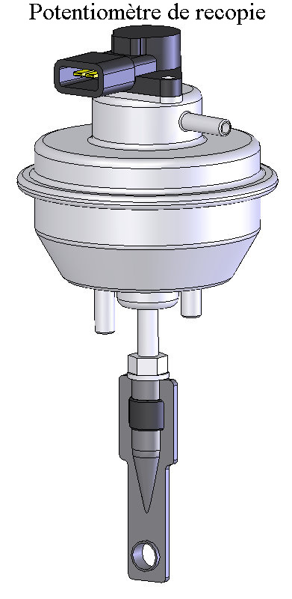

6.3.1 Le calculateur, via le signal RCO envoyé à l’électrovanne de régulation de pression de suralimentation, commande une dépression relative de – 0,4 bar.
A l’aide des courbes du document réponse C5/6, déterminez la position de la tige du poumon et l’effort exercé par le ressort en l’absence de charge résistante. Repérez ce point ③ en rouge sur les deux courbes du document réponse C5/6.
6.3.2 Calculez les positions acceptées par le calculateur pour une tolérance de position de + 30 % et de – 20 %. Représentez ces deux points extrêmes ④ et ⑤ sur le document réponse C5/6.  - A partir d’une étude statique analytique faisant intervenir l’effort résistant F, ou par interprétation des courbes fournies sur le document réponse C5/6, déterminez la valeur de l’effort résistant F (qui peut être >0 ou <0) dans les deux cas correspondant au décalage de position de + 30 % et – 20 % . Dans le cas d’une interprétation graphique, vous indiquerez votre démarche sur votre feuille de copie.  - L’analyse de mécanismes très encrassés permet de mesurer un effort résistant typique de 8 N.  D’après votre étude, ce type de grippage peut-il être à l’origine d’une mise en mode dégradé du calculateur ? | 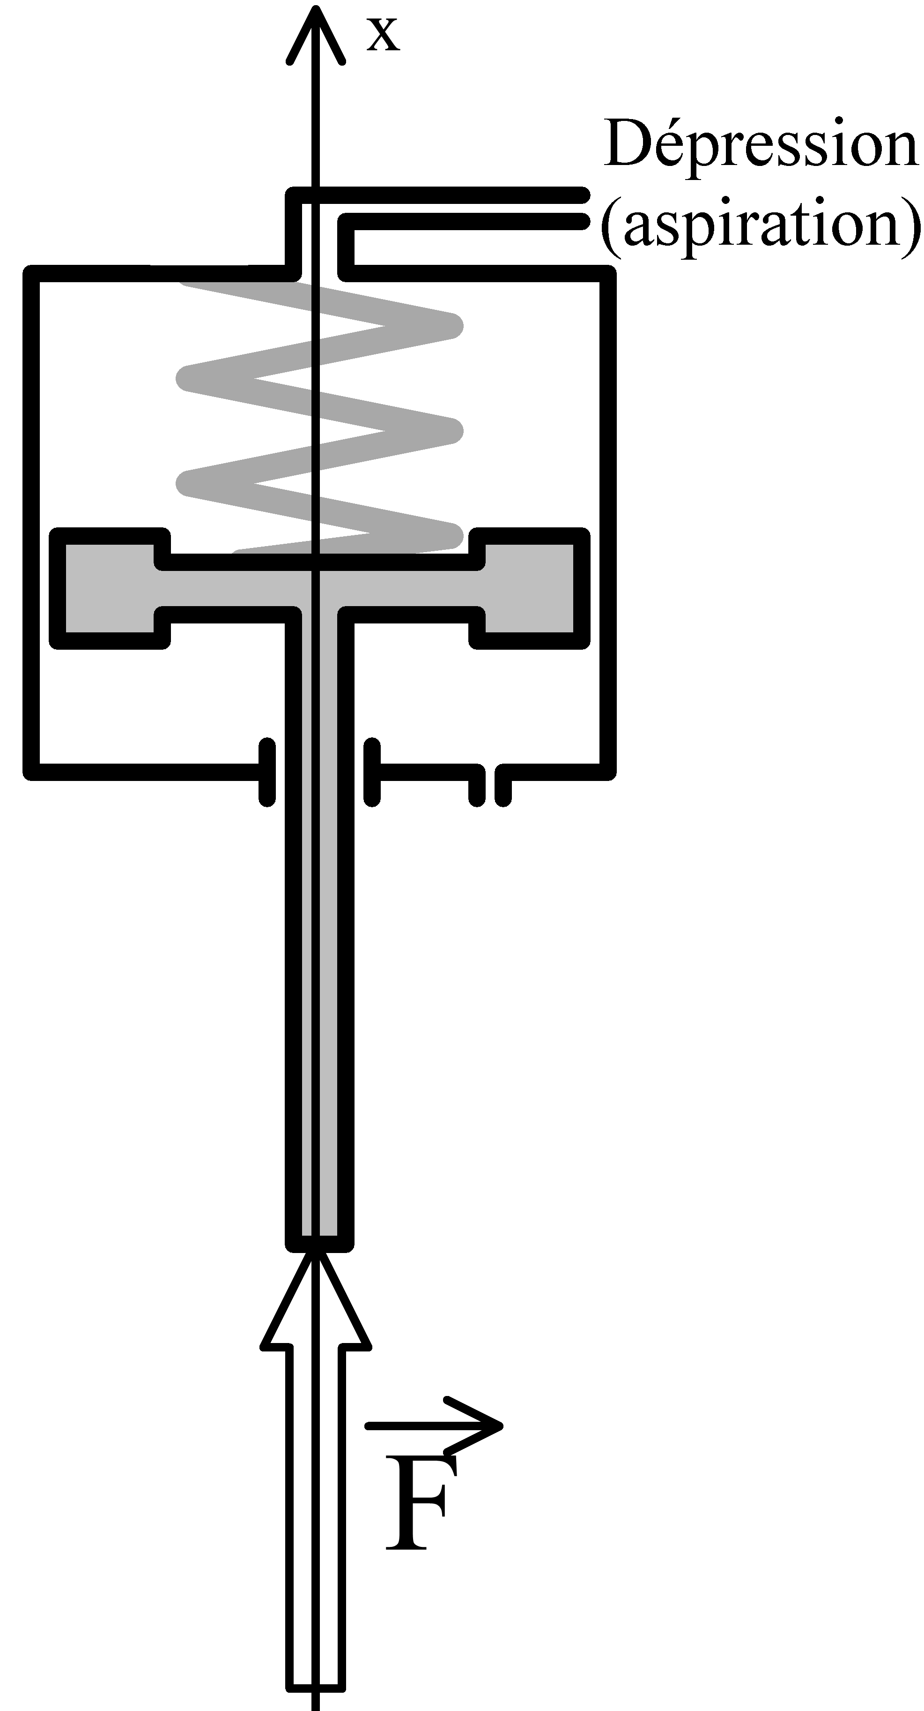

7 – Analyse fonctionnelle du capteur de recopie de position

Le document réponse C6/6 contient un actigramme A-0 d’analyse fonctionnelle du capteur de recopie.

7.1 Sur ce document C6/6, complétez l’actigramme A-0 en indiquant la grandeur physique à mesurer, ainsi que la grandeur de sortie exploitable, en précisant les valeurs de référence (voir document ressource A12/15, A13/15 et A14/15).

7.2 En vous appuyant sur cette analyse fonctionnelle et sur la description des modes de régulation dans le dossier ressources A6/15 et A7/15, expliquez pourquoi la déficience de ce capteur est susceptible d’être à l’origine des symptômes de panne ressentis par le client et le réceptionnaire.

8 – Contrôles et remise en conformité

Contrôles

Le technicien d’atelier décide de poursuivre ses investigations sur le véhicule au niveau du poumon de commande de variation de géométrie et de son capteur de recopie de position.

- Il contrôle la course de la tige de commande, et s’assure qu’il n’y a pas de point dur.
- Il souhaite également effectuer des contrôles électriques au niveau du capteur de recopie

8.1.1 Sur le document réponse C6/6, raccordez électriquement les appareils de mesure au schéma du capteur de recopie.

8.1.2 Complétez le tableau concernant les procédures de mesure et les valeurs attendues, commentez les valeurs mesurées dans la colonne « conclusions ».

8.1.3 Les mesures de tension U₁ et U₂ sont elles suffisantes pour contrôler le capteur de recopie et le faisceau d’alimentation? Justifiez votre réponse sur votre feuille de copie.

Remise en conformité

Le technicien décide de procéder à l’échange du poumon et de son capteur de recopie de position.

Il applique la procédure décrite dans le dossier ressources A11/15 à A15/15.

Lors de l’étape 3.1 décrite page A12/15, le technicien mesure une tension de 4,68 V. Cette valeur nécessite donc la mise en place de cales d’épaisseur.

8.2 En appliquant la procédure décrite en partie 3.2 page A13/15 du dossier ressource, calculez l’épaisseur de cales à ajouter précisez les repères et nombre de cales à utiliser.

